İnce Kenarlı Merceklerde Özel Işınların Geçişi
TEORİK BİLGİ
İnce Kenarlı ( Yakınsak ) Merceklerde Özel Işınlar

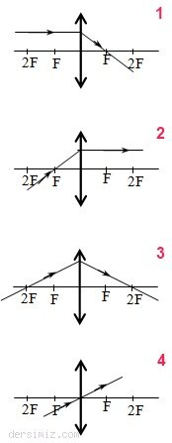

1 . Paralel Işın: Asal eksene paralel gelen ışın, merceğin diğer tarafındaki odak noktasından geçecek şekilde kırılır.

2 . Odak Işını : Odak noktasından geçerek gelen ışın , asal eksene paralel olacak şekilde kırılır.

3 . 2F Işını : 2F den geçecek şekilde gelen ışınlar, yine 2F den geçecek şekilde kırılır.

4 . Merkez Işın : Optik merkezden geçecek şekilde gelen ışın kırılmadan yoluna devam eder.

NOT: Odakla mercek arasından gelen ışın kırıldıktan sonra asal ekseni kesemez. Bu tip ışınlar aşağıdaki şekilde olduğu gibi kırılırlar.

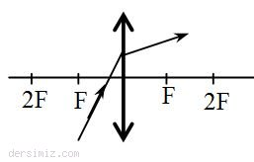

KULLANILAN ARAÇ VE GEREÇLER :
— Işık kaynağı (diyafram ile birlikte)

— Güç kaynağı

— 4 adet dökümayak

— 2 adet saplı ekran

— İnce kenarlı mercek (saplı)

— Bağlantı parçaları

(Uyarı: Deneyi karanlık ortamda yapın iz.)

DENEYİN YAPILIŞI :
Eşit boyutlarda dikdörtgen şeklinde iki ekranı şekildeki gibi yan yana getiriniz. Böylelikle dikdörtgen şeklinde daha büyük bir ekran elde etmiş olacaksınız. Ekranların kısa kenarlarının orta noktasını bularak bu noktaları birleştirip yatay bir doğru çiziniz. İnce kenarlı bir merceği ekranların arasına oyunuz. Merceğin orta noktası ekranda çizdiğiniz yatay doğru üzerinde olacak şekilde merceği ayarlayınız. Ekrandaki çizgiyi merceğin optik (asal) ekseni olarak kabul edeceksiniz. Işık kaynağını yakınız. Işık kaynağına üçlü paralel ışık verecek şekilde diyaframını takınız. Üçlü ışın demetinden çıkan, ortadaki ışın ekranda çizdiğiniz çizgi ile (deneyde asal eksen) çakışacak şekilde ekranı yalayarak merceğe ulaşsın. Merceğe gelen üçlü ışın demetindeki 1 ve 3 numaralı ışınlar, optik (asal) eksene paralel olarak gelen ışınlardır. Asal eksene paralel olarak ince kenarlı merceğe gelen ışınların kırıldıktan sonra kesiştikleri noktayı (odak noktası) ekran üzerinde işaretleyiniz. İnce kenarlı merceğin asal eksenine paralel olarak gelen ışınların birbirlerine yaklaşarak kırıldığına dikkat ediniz.

Odak noktasından yararlanarak merceğin, 2F noktasını işaretleyiniz. Aynı noktaları merceğin diğer tarafında da işaretleyiniz.

İkinci olarak; diyaframı tek ışın demeti verecek konuma ayarlayınız. Bu ışını merceğin odağından gönderiniz. Mercekten geçen işini gözleyiniz.

Mercekten geçen ışın, merceğin optik eksenine paralel olarak mı gidiyor?

Üçüncü olarak; tek İşini, merceğin optik merkezinden geçecek şekilde gönderiniz. Optik merkezden geçen ışın doğrultusunu değiştirdi mi?

Deneyler sonucunda; ince kenarlı mercekten, özel ışınların nasıl geçtiğini çizimler ile gösterelim.

